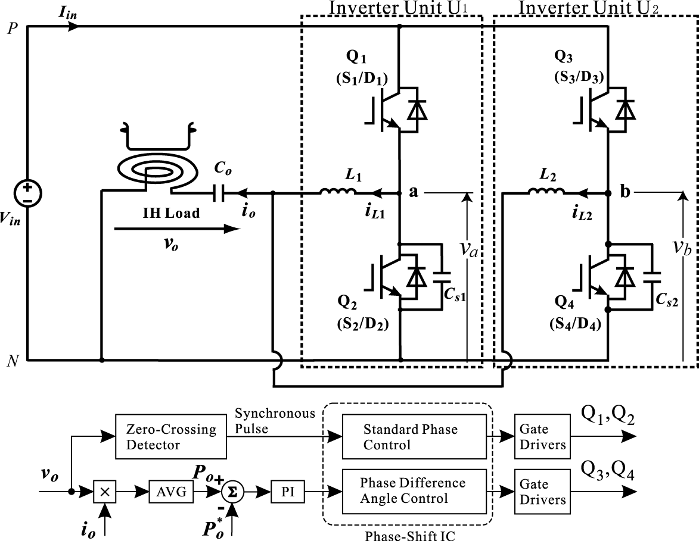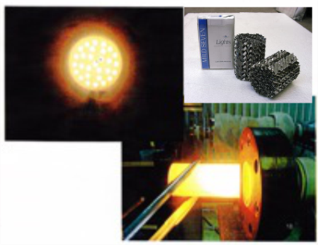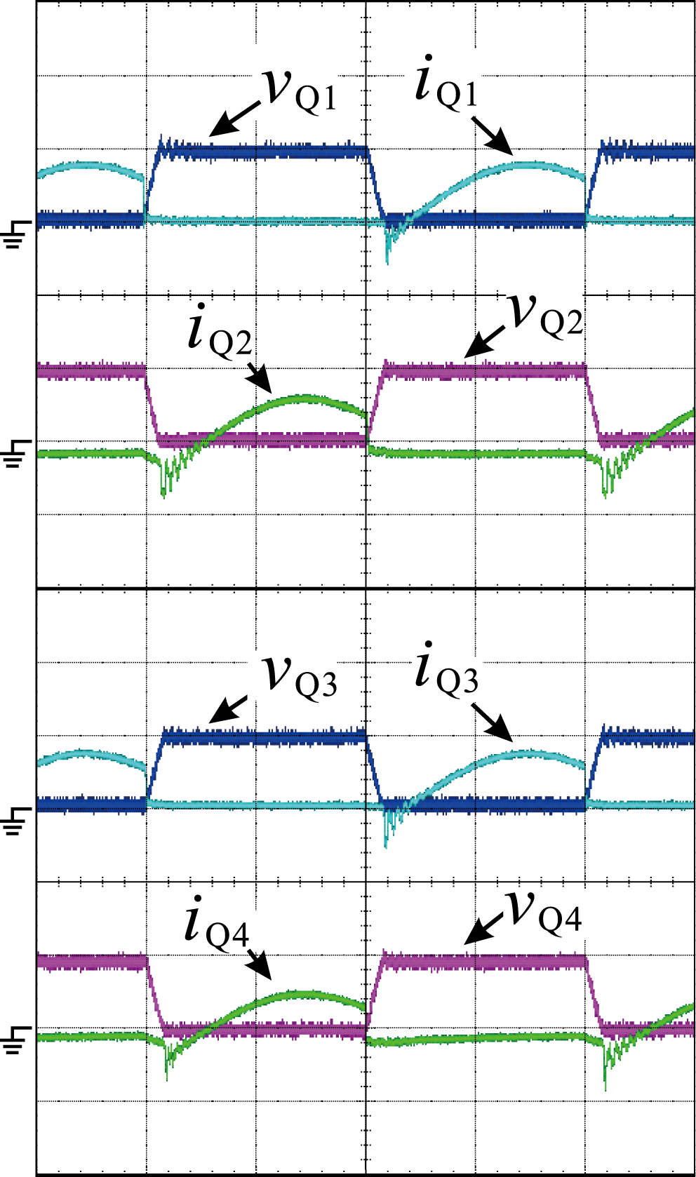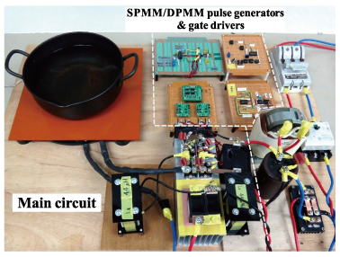

**数10 kHz〜数100kHzの**

**高周波電流を供給**

**高周波誘導加熱応用（電磁力—熱エネルギー変換）**

# **技術の特徴**

* 高周波共振電流を瞬時値合成／負荷共振電流を直接制御
* ゼロ電圧ソフトスイッチングを全負荷領域で達成→パワー半導体デバイスのスイッチング損失を低減
* 多彩な拡張回路トポロジー
* 複数のパルス変調方式の併用による高い電力変換効率を維持

【産業／家電・民生用エレクトロニクス】

三島智和（神戸大・准教授）

APERG研究紹介　Vol.1

共振電流フェーザ制御高周波インバータ

関連学術論文

**[1] Tomokazu Mishima,** Chikanori Takami,and Mutsuo Nakaoka, “A New Current Phasor-Controlled ZVS Twin Half-Bridge High-Frequency Resonant Inverter for Induction Heating,” IEEE Transaction on Industrial Electronics, Vol.61, No.5, pp.2531-2545, May 2014.

[2] **Tomokazu Mishima** and Mutsuo Nakaoka, “A Load-Power Adaptive Dual Pulse Modulated ZVS Twin Half-Bridge High-Frequency Resonant Inverter for Induction Heating Applications,” IEEE Transaction on Power Electronics, Vol.29, No.8 , pp.3864-3880，Aug. 2014.

*無断転載を禁止します

2

##### サンプル文章

以下はサンプル文章です。<このテンプレートを使って、自分の所属するワークグループやプロジェクトについての Web ページを作ることができます。サンプルを基に簡単に内容を書き起こしできますし、スライドを追加・削除してページの構造を変更することもできます。>

以下はサンプル文章です。<このテンプレートを使って、自分の所属するワークグループやプロジェクトについての Web ページを作ることができます。>

##### サンプル文章

以下はサンプル文章です。<このテンプレートを使って、自分の所属するワークグループやプロジェクトについての Web ページを作ることができます。サンプルを基に簡単に内容を書き起こしできますし、スライドを追加・削除してページの構造を変更することもできます。ナビゲーション用のコントロールは、スライド マスタに設定してあります。これを変更するには、[表示] メニューの [マスタ] をポイントし、[スライド マスタ] をクリックします。>

以下はサンプル文章です。<このテンプレートを使って、自分の所属するワークグループやプロジェクトについての Web ページを作ることができます。サンプルを基に簡単に内容を書き起こしできますし、スライドを追加・削除してページの構造を変更することもできます。ナビゲーション用のコントロールは、スライド マスタに設定してあります。これを変更するには、[表示] メニューの [マスタ] をポイントし、[スライド マスタ] をクリックします。>

以下はサンプル文章です。<このテンプレートを使って、自分の所属するワークグループやプロジェクトについての Web ページを作ることができます。サンプルを基に簡単に内容を書き起こしできますし、スライドを追加・削除してページの構造を変更することもできます。ナビゲーション用のコントロールは、スライド マスタに設定してあります。これを変更するには、[表示] メニューの [マスタ] をポイントし、[スライド マスタ] をクリックします。>

## これはサンプル文章です。

以下はサンプル文章です。<このテンプレートを使って、自分の所属するワークグループやプロジェクトについての Web ページを作ることができます。>

以下はサンプル文章です。<このテンプレートを使って、自分の所属するワークグループやプロジェクトについての Web ページを作ることができます。サンプルを基に簡単に内容を書き起こしできますし、スライドを追加・削除してページの構造を変更することもできます。>

##### サンプル文章

##### サンプル文章

# これはサンプル文章です。

# これはサンプル文章です。

#### サンプル文章

3

## これはサンプル文章です。

以下はサンプル文章です。<このテンプレートを使って、自分の所属するワークグループやプロジェクトについての Web ページを作ることができます。サンプルを基に簡単に内容を書き起こしできますし、スライドを追加・削除してページの構造を変更することもできます。ナビゲーション用のコントロールは、スライド マスタに設定してあります。>

以下はサンプル文章です。<このテンプレートを使って、自分の所属するワークグループやプロジェクトについての Web ページを作ることができます。サンプルを基に簡単に内容を書き起こしできますし、スライドを追加・削除してページの構造を変更することもできます。ナビゲーション用のコントロールは、スライド マスタに設定してあります。これを変更するには、[表示] メニューの [マスタ] をポイントし、[スライド マスタ] をクリックします。>

以下はサンプル文章です。<このテンプレートを使って、自分の所属するワークグループやプロジェクトについての Web ページを作ることができます。サンプルを基に簡単に内容を書き起こしできますし、スライドを追加・削除してページの構造を変更することもできます。ナビゲーション用のコントロールは、スライド マスタに設定してあります。>

以下はサンプル文章です。<このテンプレートを使って、自分の所属するワークグループやプロジェクトについての Web ページを作ることができます。サンプルを基に簡単に内容を書き起こしできますし、スライドを追加・削除してページの構造を変更することもできます。ナビゲーション用のコントロールは、スライド マスタに設定してあります。これを変更するには、[表示] メニューの [マスタ] をポイントし、[スライド マスタ] をクリックします。>

以下はサンプル文章です。<このテンプレートを使って、自分の所属するワークグループやプロジェクトについての Web ページを作ることができます。サンプルを基に簡単に内容を書き起こしできますし、スライドを追加・削除してページの構造を変更することもできます。ナビゲーション用のコントロールは、スライド マスタに設定してあります。これを変更するには、[表示] メニューの [マスタ] をポイントし、[スライド マスタ] をクリックします。>

以下はサンプル文章です。<このテンプレートを使って、自分の所属するワークグループやプロジェクトについての Web ページを作ることができます。サンプルを基に簡単に内容を書き起こしできますし、スライドを追加・削除してページの構造を変更することもできます。ナビゲーション用のコントロールは、スライド マスタに設定してあります。これを変更するには、[表示] メニューの [マスタ] をポイントし、[スライド マスタ] をクリックします。>

以下はサンプル文章です。<このテンプレートを使って、自分の所属するワークグループやプロジェクトについての Web ページを作ることができます。サンプルを基に簡単に内容を書き起こしできますし、スライドを追加・削除してページの構造を変更することもできます。ナビゲーション用のコントロールは、スライド マスタに設定してあります。これを変更するには、[表示] メニューの [マスタ] をポイントし、[スライド マスタ] をクリックします。>

以下はサンプル文章です。<このテンプレートを使って、自分の所属するワークグループやプロジェクトについての Web ページを作ることができます。サンプルを基に簡単に内容を書き起こしできますし、スライドを追加・削除してページの構造を変更することもできます。ナビゲーション用のコントロールは、スライド マスタに設定してあります。これを変更するには、[表示] メニューの [マスタ] をポイントし、[スライド マスタ] をクリックします。>

以下はサンプル文章です。<このテンプレートを使って、自分の所属するワークグループやプロジェクトについての Web ページを作ることができます。サンプルを基に簡単に内容を書き起こしできますし、スライドを追加・削除してページの構造を変更することもできます。ナビゲーション用のコントロールは、スライド マスタに設定してあります。これを変更するには、[表示] メニューの [マスタ] をポイントし、[スライド マスタ] をクリックします。>

以下はサンプル文章です。<このテンプレートを使って、自分の所属するワークグループやプロジェクトについての Web ページを作ることができます。サンプルを基に簡単に内容を書き起こしできますし、スライドを追加・削除してページの構造を変更することもできます。ナビゲーション用のコントロールは、スライド マスタに設定してあります。これを変更するには、[表示] メニューの [マスタ] をポイントし、[スライド マスタ] をクリックします。>

以下はサンプル文章です。<このテンプレートを使って、自分の所属するワークグループやプロジェクトについての Web ページを作ることができます。サンプルを基に簡単に内容を書き起こしできますし、スライドを追加・削除してページの構造を変更することもできます。ナビゲーション用のコントロールは、スライド マスタに設定してあります。これを変更するには、[表示] メニューの [マスタ] をポイントし、[スライド マスタ] をクリックします。>

以下はサンプル文章です。<このテンプレートを使って、自分の所属するワークグループやプロジェクトについての Web ページを作ることができます。サンプルを基に簡単に内容を書き起こしできますし、スライドを追加・削除してページの構造を変更することもできます。ナビゲーション用のコントロールは、スライド マスタに設定してあります。これを変更するには、[表示] メニューの [マスタ] をポイントし、[スライド マスタ] をクリックします。>

以下はサンプル文章です。<このテンプレートを使って、自分の所属するワークグループやプロジェクトについての Web ページを作ることができます。サンプルを基に簡単に内容を書き起こしできますし、スライドを追加・削除してページの構造を変更することもできます。ナビゲーション用のコントロールは、スライド マスタに設定してあります。これを変更するには、[表示] メニューの [マスタ] をポイントし、[スライド マスタ] をクリックします。>

記者名: [名前]

# これはサンプル文章です。

# これはサンプル文章です。

### (続き)

以下はサンプル文章です。<このテンプレートを使って、自分の所属するワークグループやプロジェクトについての Web ページを作ることができます。サンプルを基に簡単に内容を書き起こしできますし、スライドを追加・削除してページの構造を変更することもできます。ナビゲーション用のコントロールは、スライド マスタに設定してあります。>

##### サンプル文章です。

4

##### サンプル文章です

以下はサンプル文章です。<このテンプレートを使って、自分の所属するワークグループやプロジェクトについての Web ページを作ることができます。サンプルを基に簡単に内容を書き起こしできますし、スライドを追加・削除してページの構造を変更することもできます。ナビゲーション用のコントロールは、スライド マスタに設定してあります。>

5

以下はサンプル文章です。<このテンプレートを使って、自分の所属するワークグループやプロジェクトについての Web ページを作ることができます。>



以下はサンプル文章です。<このテンプレートを使って、自分の所属するワークグループやプロジェクトについての Web ページを作ることができます。サンプルを基に簡単に内容を書き起こしできますし、スライドを追加・削除してページの構造を変更することもできます。ナビゲーション用のコントロールは、スライド マスタに設定してあります。>

#### サンプル文章

(続き)

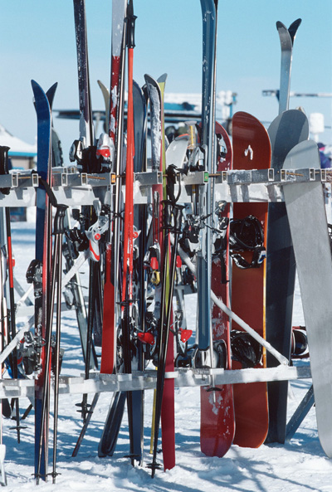

サンプル文章

サンプル文章

**これはサンプル文章です。これはサンプル文章です。**

#### 共振電流フェーザ制御高周波インバータ

以下はサンプル文章です。<このテンプレートを使って、自分の所属するワークグループやプロジェクトについての Web ページを作ることができます。>

以下はサンプル文章です。<このテンプレートを使って、自分の所属するワークグループやプロジェクトについての Web ページを作ることができます。サンプルを基に簡単に内容を書き起こしできますし、スライドを追加・削除してページの構造を変更することもできます。ナビゲーション用のコントロールは、スライド マスタに設定してあります。これを変更するには、[表示] メニューの [マスタ] をポイントし、[スライド マスタ] をクリックします。テキストやオブジェクトのハイパーリンクを設定するには、テキストまたはオブジェクトを選択し、[挿入] メニューの [ハイパーリンク] をクリックします。編集が終わったら、このノート部分を削除して、最終的な HTML ファイルのサイズが小さくなるようにします。>